Повторение изученного
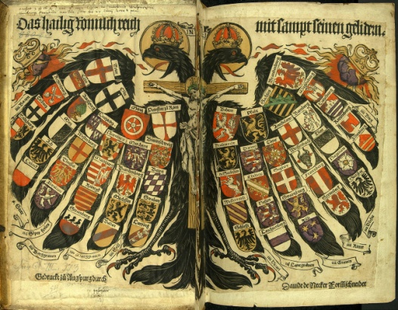
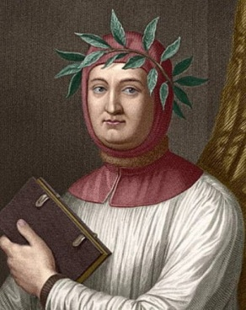
1.Как назывался период с начала ХIV и до конца ХV?(Позднее средневековье)
2.Что такое мануфактура?(это предприятие, основанное на разделении труда и ручной ремесленной технике)
3.Что такое централизованное государство?(это государство, управление которым осуществляется из одного центра)
4.Какой был сословно-представительный орган в Англии?(парламент)
5.В каком году были впервые созваны Генеральные штаты?( 1302)
6.Какой век стал вершиной могущества римских пап?(ХIII)
7.Как называется период ,когда резиденция пап была не в Риме, а в Авиньоне?( Авиньонский «плен » пап)
8.К чему привела нахождение одного папы в Риме ,а другого в Авиньоне?(великий раскол)
9.Кто начал Столетнюю войну?(Эдуард III)
10.Сколько лет было Жанне д’Арк, когда она решила защитить родину?(16)
11.От чего пошло название восстания Жакерия?(от оскорбительной клички «Жак-простак»)
12.Благодаря чему Англия и Франция смогла преодолеть трудности?(развитие внешней торговли)
13.Какое название получила война между Йорками и Ланкастерами?(война Алой и Белой розы)
14.В каком году было последнее сражение и кто выиграл войну?(1485,Генрих VII Тюдор)
15.Что стала провинцией Французского королевства?(Бретань)
16.Что изображено на картинке, чьи это гербы?(Герб Священной Римской Империи,крупных феодалов)
17. Какое соглашение было подписано в 1356 году?(Золотая булла)
18.Почему она получила такое название(текст соглашения переплели в красивую оболочку и прикрепили к нему золотую печать(буллу))
19.Что такое рейхстаг?(сословно-представительное орган в Германии)
20.Как ещё называли Ганзейский союз городов?(Ганза)
21.Где съезжались все представите Ганзы?(г. Любек)
22.Какие города были самыми крупными городами- государствами?(Милан, Флоренция, Венеция, Генуя)
23.До какого года в папском государстве действовала «конституция»?(1816)
24.Как образовалась Испания?(брак между Изабеллой и Фердинандом)
25.Что такое Идальго?(Испанские рыцари)
26.Что такое банки?(учреждения .осуществляющие денежные
расчёты и хранящие денежные накопления)
27.От чего пошло слово интеллигенция?(от латинского слова intellectus -познание, рассудок)
28.Что изучали гуманисты? («человеческую природу»)
29.Какое произведение является главным трудом Данте? («Божественная комедия»)
30.Кто являлся продолжителем Джотто?(Мазаччо)
31. Кто изображён на фото?(Франческо Петрарка)
32.Кто написал такую известную картину «Рождение Венеры»?(Сандро Боттичелли)
33.Что изобрёл И.Гутенберг?(книгопечатание)
34.Что ещё построил Брунеллески кроме собора во Флоренции?( приют в виде буквы «П»)
35.Как назывались новые корабли?(каравеллы)
36.Чт означает слово «пионер»?(первопроходец)
37.Что получили мореплаватели от своих путешествий(новые земли)
38.Какое число считается днём открытия Колумбом Америки? (12 октября 1492 года)
39.Что такое «Чёрная смерть»? (чума)
40.Как назывался праздник в честь которого закалывали свинью и устраивали угощение?(Рождество)

